摘要

随着市场竞争越来越激烈，科技更新换代的速度越来越快，客户需求变得越来越多元化，政府政策的倾斜与行业的走向，云印刷这个新兴行业的竞争变得空前激烈，为了企业能够在激烈的行业竞争中占据更大的市场份额，企业必须要对环境变化具有相当快的反应速度。

在这些强大的压力下，越来越多的企业暴露了设备先进但管理思想、模式落后，前台服务质量优秀但是产品质量不合格、交货期延长，个性化程度不高等诸多问题，而这最终影响的是客户对公司的满意度。

精益生产是衍生自丰田生产方式的一种管理方式，它通过对人、机、物的协调，使多余的被“精益”，最终做到多品种小批量的生产方式。精益生产在国外的印刷业已经有非常纯熟的应用，并且都取得了相当喜人的成绩。由此可证明精益生产是可以提高产品质量、降低成本、缩短交货期，最终达到提高企业效益的目的的。

天津长荣健豪云印刷科技有限公司（以下简称长荣健豪）根据本企业面临的问题和挑战，计划使用精益生产的思想分析生产流程，总结影响因素，对影响因素进行改善，最后达到优化生产线、提高企业竞争力的目的。

关键字：精益生产；云印刷；多元化；交货期；产品质量

1. **绪论**
   1. **研究背景和意义**

近几年，国内印刷业的供需关系的矛盾日益突出，在如今这个时代，客户对多样化，个性化的需求越发青睐，使企业必须要加快对环境变化的反应速度，这使企业对低成本和敏捷的生产方式迫在眉睫。而云印刷作为改善客企关系和提升效率的有效手段而备受关注。据相关统计，每年通过在线交易网站进行的印刷相关的交易额高达28亿元，如果加上大宗电子商务的交易额，累计产值超过400亿。云印刷作为一种新兴的热门行业，同样也伴随着激烈的行业竞争，这使如何缩短交付期，降低成本，提高产品质量，最终提升客户满意度成为企业管理层最主要关注的地方。

上世纪80年代以来，西方发达国家提出了许多额能够更好的适应世界经济变化的新型管理模式，诸如并行工程、精益生产、敏捷制造、企业重组等等方法，都是以提高敏捷性和动态性为主要目标的，这其中的基本思想都是为了快速的适应动态的市场需求，而这个思想刚好的满足了云印刷企业的需求，精益生产使用流水线实现低成本的规模效应，而敏捷制造以满足客户需求为主要目标。

长荣健豪在相册书产品上有很大的改善空间，尤其是交货期方面与同行业其他竞争对手相比，有相当大的提升空间。该企业在建成以来一直使用传统的管理模式，这在现在这个时代显得臃肿老化，因为交货期的问题，越来越多的客户申请退货，使客户越来越不满，甚至收到了好几家大型客户的退货申请。为了有效的解决这类问题，长荣健豪决定使用精益生产的理念对生产流程进行优化，为企业的利润找出新的源泉。

研究意义

本课题将从企业的生产流程开始进行设计分析，让我们更加深入的了解企业内部存在的问题，并且对生产流程的改进使企业向更适合外部环境的变化的方向发展，实现企业内部缩短产品周期，并实现提高客户满意度的最终目标。

* 1. **研究内容**

第一章绪论介绍了研究背景、研究意义、研究内容及国内外的研究现状，第二章精益生产理论部分介绍了精益生产的产生、发展、特点、核心思想和常用工具，第三章公司情况介绍了公司的基本情况和公司所在行业的基本情况，对公司的现状进行 SWOT 分析，第四章精益生产在长荣健豪的实施主要介绍精益生产在长荣健豪实施的各阶段和各阶段所用到的方法，具体围绕着较长的交货期进行分析，第五章改进与控制对上一章分析的原因进行改进并对改进后的结果进行控制，最后一张总结是对前面几章的总结。

* 1. **国内外研究现状**
     1. 国外研究现状

精益生产在国外的研究已经相当成熟，在国外，有许多知名企业实施了精益生产并获得了成功，使用精益生产的理念已经使一种趋势，是一种可以为企业提升质量和效率的有效方法。

Sandra Rothenberg 教授经过大量研究、调查，得出当一家小企业认识到精益生产对未来的重要性时，这家企业在未来行业内激烈的竞争中更容易成功。他的研究还表明大多数的小公司是可以从精益生产中获利的，而且，小公司的管理层还会在思考如何将印刷和精益生产结合起来的过程中受益匪浅。他还对精益生产的管理方式的优劣进行了详细的分析，并对精益生产的方法和工具进行了针对性的介绍[1]。

F Filgueiras 在巴西某大型印刷公司应用精益生产的理念，对印刷工序进行改善，并且取得了相当喜人的成绩，证明了印刷企业实施精益生产是完全可行的[2]。

近几年，国外的学者们对精益生产的研究日趋成熟，国际上很多企业都认为精益生产是提高效率和质量的有效方法。

* + 1. 国内研究现状

国内对于精益生产的研究起步较晚，和国外相比有很大差距，但是这些年精益生产在我国发展迅速，像长城汽车、上海宝钢等企业均进行了精益管理，并且取得了一定的成功。

杜宏生提出了实施精益生产使当前中国企业的最好选择，他对如何实施精益生产进行了详细的分析，他对如何实施精益生产的准备工作和设备、生产、质量等方面进行了有机的结合和构想[3]。

史超芹在深圳某集团有限公司的基础上，提出了作业流程的优化、作业标准化和持续改善的整套实施过程，这为精益生产和印刷业有机结合提供了强有力的依据[4]。

郑凯从精益生产和六西格玛管理在印刷业的应用的角度切入这一领域，更深入的研究了精益生产与印刷行业的有机结合，阐述了精益六西格玛的导入是指导性、创造性的[5]。

孟婕提出了从管理层自上而下的实行精益生产，而不是只在流水线上使用她提出这样更有利于控制成本，更有利于顾客满意最大化，更有利于提高包装企业的市场竞争力，更有利于进一步的健全企业文化[6]。

周书莉在某印刷公司提出了精益敏捷管理的思想，并且对该公司实际实行后成功的经验进行了分析总结，并由此提出了ERP管理系统的成功实施需要先进的管理理念，在 ERP系统的基础上构建精益敏捷供应链会成为实施精益敏捷管理的必备条件之一[7]。

李润茹在精益生产方式研究及生产方式的未来一文中提出精益生产的原则是零库存以及最大限度的利用公司员工、协调厂家和资产的一个综合体系对如何将基础理论和业务流程相融合提供了一个思路[8]。

马亚楠通过对印刷企业的问题分析并结合精益六西格玛的成功案例，对在印刷企业实施精益六西格玛的可行性分析，认为在印刷企业实施精益六西格玛是完全可行的,为将印刷和精益相融合提供了另一个天马行空般的思路[9]。

蕙蕙通过对大量资料的整理和研究，提出了印刷企业精益生产六要点，更加详细且明确的指出了印刷企业在实行精益生产时的常见错误与问题[10]。

李成洋在精益生产在单间小批量生产企业中的应用研究一文中为类似云印刷企业这种主要产品都是单件、小批量提供了理论基础[11]。

* 1. **技术路线**

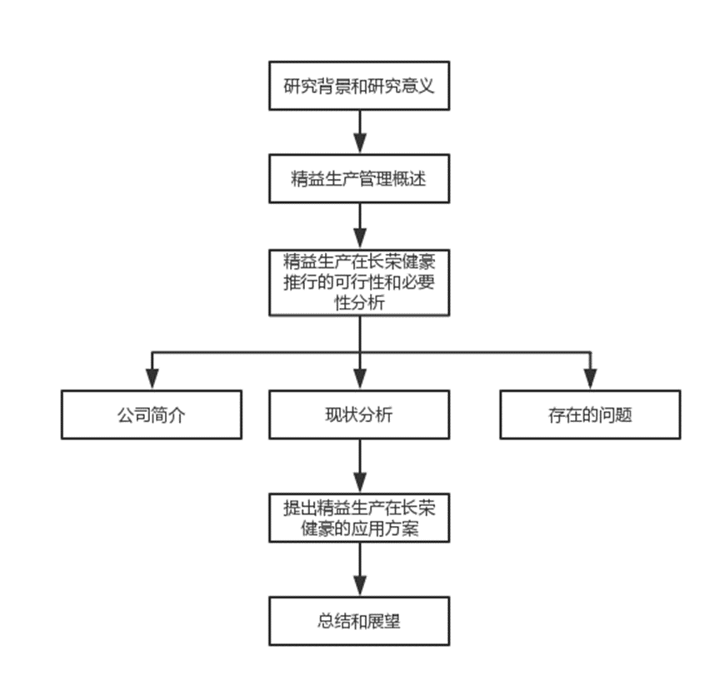

1. **精益生产理论**
   1. **精益生产的介绍**

“精”即物质中最纯粹的部分，“益”即好处，精益生产（Lean Production）所希望达到的就是这种纯粹、多一点累赘，少一点不行的境界，这样就无需投入多余要素，可以在适当的时间生产满足市场需求的产品。

第二次世界大战之后，世界各国百废待兴，市场需求慢慢向多元化转变，工业生产向多品种小批量的方向发展，正因如此，单品种、大批量的生产方式的弊病越来越明显。为了响应需求，以大野耐一等为代表的人们，结合了单件生产和批量生产的特点，经过多年的探索和实验所找到的一个适合当时日本社会的生产方式：及时生产、全面质量管理、并行工程、团队协作和供应链关系管理逐步创建了多品种、小批量、高质量、低消耗的及时生产方式（Just In Time， JIT），这让日本的汽车工业一举超过了美国。随后，丰田继续不断探索，创造了具有独特风格的看板管理。随着日本汽车企业在世界上的市场份额越来越高，引起了越来越多的西方企业的浓厚兴趣，80年代以来，一些目光长远的企业家们越来越重视对丰田生产方式的研究。美国麻省理工大学在一个以汽车行业为研究对象的研究项目中，提出日本丰田汽车公司的生产方式是符合现代制造业环境的一种生产组织方式，并将这种方式称为精益生产。

精益生产是对及时生产方式的提炼和总结，它从市场、产品、生产制造、零部件供应、营销和售后服务等一系列企业活动出发，形成了一套完整的生产经营理论，它打破了传统的生产管理和生产方式的概念理论。它是时代的产物，它的目标是消除浪费，并且对人员、设备、原料、环境等诸多方面进行有机结合，利用现代管理科学的手段进行维护，满足客户需求，达到节拍生产，并最终能够满足市场需求，为企业带来利润。

和单件生产和大量生产相比，精益生产将单间生产的多品种和大量生产的低成本的优点进行了有机结合，是生产方式的一次革命，这对现在的汽车制造业产生了深远影响。

* 1. **精益生产管理方式特点**

精益生产将持续不断的改进生产、消除废品、提高物流周转率、降低生产成本作为不断追求的目标。善于发挥主观能动性、具有很强的凝聚力的团队、高度灵活的生产柔性等一系列措施，是追求完美的有力保证。精益将使企业永远走在进步的道路上。

精益生产管理方法上具有准时化生产、全面质量管理、团队工作法和并行工程的特点。

* 1. **精益生产的核心思想**

精益生产管理思想的目标是企业利润最大化。其手段是消灭生产中的一切浪费来达到成本最低的目标。并行工程和全面质量管理的目标更偏重对销售的促进。同时全面质量管理也是为了消灭生产中的浪费，以防由于生产中隐藏的问题，使次品重新流入生产线，造成浪费。

精益的核心使消除各种浪费，以尽善尽美为目标，降低成本、提高质量、增强生产的灵活性、无废品、零库存等手段保证企业在市场的优势。同时精益生产还采用小组工作法，调动员工的生产积极性，并且希望员工运用自己的聪明才智，为企业的优化提出合理化方案。由此可以看出来精益生产的优越性不仅体现在生产制造系统。同时也体现在产品的开发、协作、营销等各个方面，它将成为新时代全球生产体系的标准。

1. **公司情况介绍**
   1. **公司的基本情况**

天津长荣健豪云印刷科技有限公司，成立于2013年1月16日，注册资金1600万美元，为天津长荣印刷设备股份有限公司与台湾健豪印刷事业股份有限公司的合资企业。

天津长荣印刷设备股份有限公司1995年设立， 2011年3月公司股票在深交所创业板上市，总资产14亿元，占地9万余平方米，拥有员工700余人。 2012年公司实现营业收入近6亿元，利税2.1亿元，产销规模在同行业居亚洲第一、世界第二。至目前公司累计申报国内外专利210项，已获得授权专利和计算机软件著作权102项，被评为天津市专利示范单位，天津市技术创新先进企业。公司还获得了包括天津市科技进步一等奖等多项技术创新奖项。公司于2004年即获得高新技术企业认定，目前是国家火炬计划重点高新技术企业。高技术附加值产品的支撑，使得公司一直保持着良好的经营状况，2009—2012年公司经济效益综合指数连续四年位列全国印刷机械行业重点企业第一名。2010年公司“有恒”商标获评中国驰名商标， 2012年公司研发中心被认定为“国家级企业技术中心”，公司被评为天津市“优秀科技小巨人企业”。

台湾健豪于1997年成立，初期以合版印刷起家，结合IT与云端技术，现有订单几乎皆为网路接单。台湾健豪在众人视印刷业为夕阳产业时，创造了年营业额5亿人民币的佳绩，除名片、海报市占率高达50%之外，也为全台湾最大的印刷厂。首创「客服部」，让台湾健豪不再局限于制造业，而成为印刷服务业，「质量第一 顾客至上」是台湾健豪一贯秉持的原则，至2014年「客服部」人数已突破百人。自行成立物流车队，每日破百台物流车队以最快时间将货品交至客户。除了传统胶印，也成立了两岸三地最大数码印刷基地，突破过去必须开版与最小订购量的限制，开发出一系列个性化产品，不但可以生产出最大尺寸相册，也实现了少量印刷、大量生产的梦想。2012年荣获台湾经济部创新百强企业、2013年获得G7质量管理体系标准认证，肯定了健豪的印刷质量，同年也获得中国前十大创新印刷企业殊荣。

两大独霸一方的企业，于 2013年成立了天津长荣健豪云印刷科技有限公司，新厂占地面积100亩，将成为高规格营运总部。公司计划发展多家厂商合作，在中国大陆地区实现云印刷产业化，合作厂商可以充分运用我们的云印刷平台、软件技术、缜密的营销及服务体系等资源，拓展业务市场，并经营云印刷的理念，最终达成双赢的合作策略！

* 1. **公司组织架构**

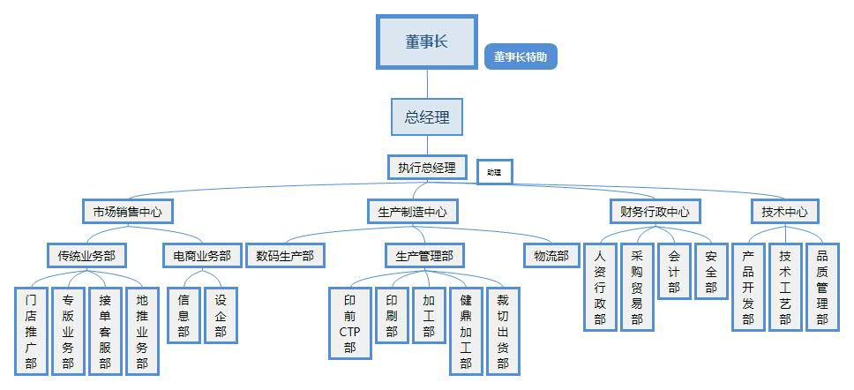

* 1. **行业背景**
     1. 国际背景

随着经济全球化的浪潮和信息革命的到来，企业正面对着这种变化的时代，制造业间的竞争越来越激烈，稳定的市场环境已经不复存在，“动态多变”的市场环境已经建立起来。

在全球市场中，跨国大公司四处攻城掠地，全球化的竞争格局已经基本形成，国际贸易和合作越发的频繁，竞争越发的激烈。制造业逐步的开始全球化，这使制造业在全球范围内重新洗牌，竞争的范围扩展到全球范围，越发激烈的竞争将促使对手利用一切可以利用的资源，掌握市场机遇，适应客户多样化的需求，高质量的为客户提供服务，促使企业发展壮大。

全球化的经济使世界经济中的任何一个小波澜都会影响中国。印刷行业为其他行业提供印刷、包装服务，是整个供应链中不可缺少的一部分。根据国际市场调查研究所的最新研究报告《全球印刷市场未来展望》（下称《展望》）的研究数据显示，2017年全球印刷市场总体量为48.8万亿美元。这份报告还指出印刷行业在未来5年内将仍处于产业转型升级的阶段，预计全球印刷业的产值将同比增长0.8%。

全球范围内印刷业能够显著增长有很多原因，技术的发展、单件成本的增加、可持续性以及经济最为发达的亚太、东欧、南美等地区消费者阶层的增长。对于中国这个新兴经济体来说，城市的不断发展，住房、建筑、零售的发展以及新兴的医疗保健、化妆品行业是推动印刷包装行业的主要力量。

在数字包装这个领域，《展望》一文提出，随着人口的增长和受工业化趋势影响的人们的可支配收入的增加，消费者对于数字包装的需求也在持续上升。在经济较为繁荣的地区，家庭平均人口正在下降，平均印张数在不断减少，拥有可变数据和版本控制手段的数码印刷可以满足客户的大部分需求。

另一方面，标签印刷时数字印刷领域发展最为强劲的一大细分市场。《展望》一文指出，数字包装和标签印刷在最近5年内显示出了令人深刻的增长趋势。在2013年，标签印刷的产值占数字包装的89.6%，价值60亿美元，对比2008年到2018年数字包装和生产资料的增幅，10年内数字包装增长28%，生产资料的涨幅375%。

* + 1. 国内背景

国内印刷业具有较低的行业壁垒和较高的人员流动性，这会使在经历了高速发展的印刷业在市场调整期间竞争更激烈，由于各种各样的原因，使得企业的投资回报率低于预期。人力、电力等种种资源成本，使纸张、油墨的制造成本保持高位。另一方面，由于国家对报刊的整顿，对环境治理的严把关，还有现在互联网等新媒体的冲击，很多印刷企业内部结构的僵化，使效益出现大幅度下滑，面临着市场困境。

* 1. **公司现状SWOT分析**

运用SWOT分析工具对企业的基本状况进行优劣分析，找出企业面临的机会与挑战，以便企业积极应对。

企业在内部资源方面，技术和设备与同行业相比比较先进，但是管理方式落后；行业前景良好，但是行业竞争激烈。

长荣健豪虽然在最近这几年发展比较迅速，长荣健豪选择线上线下同时开拓的战略使自己在京津冀地区占有较大的市场份额。但是巨大的行业前景也吸引着越来越多的中小型同行业的诞生和发展，再加上国内其他的大厂的挤压和蚕食，使得长荣健豪承受着巨大的压力。究其原因，主要是因为新型企业具有更加先进的生产设备、更开放的管理模式和高素质的管理人员和技术人员。

长荣健豪目前处于开拓阶段，能够使用先进的生产设备为客户提供定制化服务是长荣健豪一个优势；但是员工素质和自身管理的落后限制着企业的发展。从外部行业环境来看，国家政策鼓励互联网的发展，由此催生的电子商务的发展，使市场存在很大的变化，供需关系决定一个企业，一个行业的命运。

表3.1 SWOT分析表

|  |  |  |  |
| --- | --- | --- | --- |
| 内部环境 | 优势 (S) | 1.公司在京津冀地区占有较大的市场份额，并且还处于对外扩张的阶段  2.拥有先进的生产技术和设备  3.能够提供定制化服务  4.企业已完成绿色印刷、环境管理体系的建立 | 企业需要结合自身的优势和机会，针对劣势和威胁，改进现有的管理体系，对企业高层进行一次自上而下的改善。 |
| 劣势 (W) | 1.管理落后  2.员工素质低  3.企业文化有待提升 |
| 外部环境 | 机会 (O) | 1.国家政策支持  2.国家节能减排的号召  3.印刷+电子商务使新兴行业 |
| 威胁 (T) | 1.行业竞争激烈  2.市场环境多变 |

1. **精益生产在长荣健豪的实施**
   1. **定义阶段**
   2. **测量阶段**
   3. **分析阶段**
      1. 生产过程中的浪费分析
      2. 车间物流线路及布局分析
2. **改进阶段**
   * 1. 生产线的改进
     2. 物流线路及布局的改进
3. **总结**

**参考文献**